EAS相关软件项目管理流程

## 1．概述

本流程是根据目前温氏集团EAS软件开发项目的特点结合软件开发流程标准而制定。该流程应用于温氏信息中心相关软件项目开发全过程，包含需求确定、开发实施计划、软件设计与开发、软件测试、发布部署。

该流程的目的是规范管理、***减少不必要的沟通环节***、***提高效率、***提高质量、方便统计。

该流程会随着公司的发展、项目的变化、和新工具的应用而优化。

## 2．角色与职责

### 2.1项目经理

项目经理管理整个项目（功能需求）从需求提出、到最终部署实施。

1. 项目经理需要组织需求讨论
2. 制定项目计划（确定时间点和资源分配）
3. 监控开发、测试、部署进度
4. 代码管理

### 2.2开发人员

根据评审过的需求文档、进行软件设计和编码。

1. 参与相关的需求讨论，深入了解用户的需求。
2. 按项目计划完成功能的代码和功能调试、保证代码质量
3. 提供完善的配置脚本和说明
4. 跟进项目的Bugfix

### 2.3测试人员

根据评审过的需求文档、进行功能测试

1. 参与相关的需求讨论，深入理解用户的需求。
2. 根据配置脚本和说明维护相关的测试环境
3. 记录测试中出现的问题和问题重现方法、协助程序定位问题。
4. 根据测试结果，制定每周发布内容列表。
5. 提供发布包
6. Master库打Tag，创建测试分支库。（tag的名称规范如下: wseas_20181112）

### 2.4部署人员

根据项目计划和发布包进行生产环境的版本发布。

1. 根据测试提供的发布包、配置脚本、发布说明将项目发布到生产环境。

## 3．流程介绍

### 3.1流程概览

该图是总体流程概览，每个阶段的具体细节在后面描述。



### 3.2 项目Jira流程设置

#### 3.2.1为什么选择Jira？

每个项目流程管理软件都有各自的优点：

禅道对需求、开发和测试这三个方面的时间计划管理要求更高，但是每个方面的流程都是固定的，不能根据项目的特点设计灵活的流程。

Jira可自己定义状态和流程，可以针对不同类型的项目设计不同的流程，非常灵活。此外，经过设计也可以做出表现丰富的报表。

流程确定后，各项目需要使用统一的流程软件来进行统一管理。

下图是针对EAS核心软件开发设计的Jira流程：

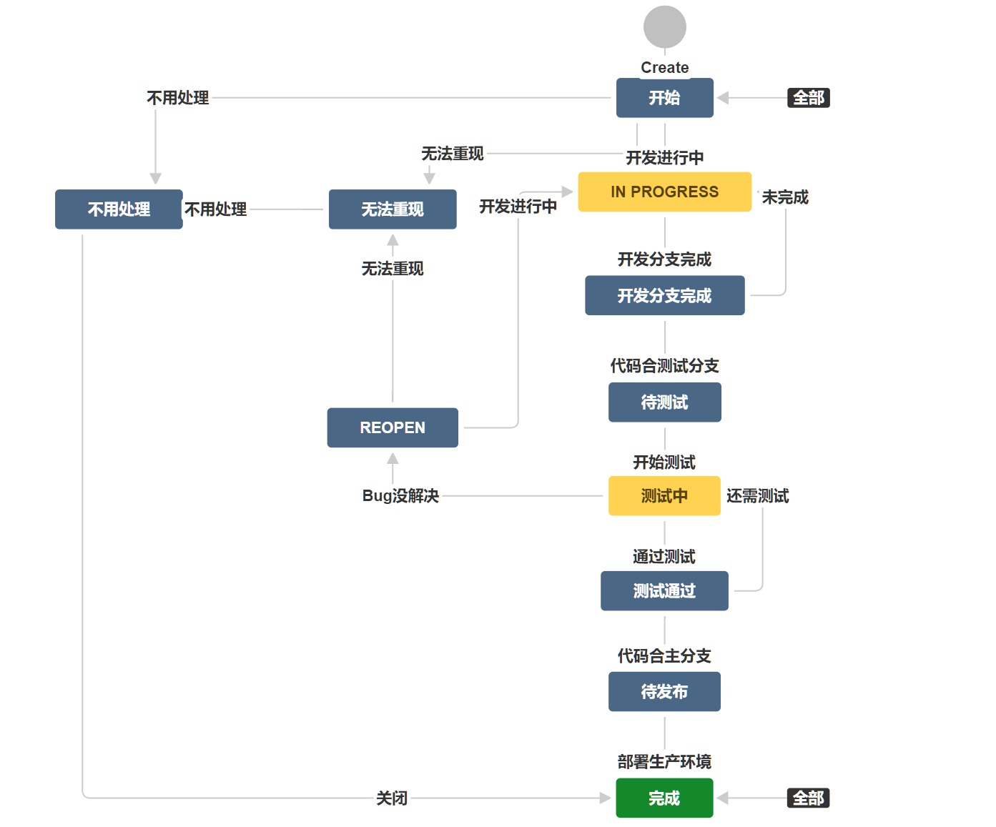

（注：jira流程设计会根据具体实施过程中，出现的问题进行调整。）

从项目经理开启一个任务（或者是测试人员在该任务下以子任务的形式开了一个Bug），任务/Bug就开始了上图的生命周期。每个状态的工作完成时，当时状态的负责人只需将状态修改成下一状态并且指定下一状态的负责人即可。

#### 3.2.3 流程中各个阶段的定义

* 1. 需求确定（参与人：项目相关人员）

该阶段的主要活动是***需求讨论会***，讨论会由项目经理组织，参与者包括***需求方***、***项目经理***、***相关的开发***、***相关的测试***还有其他重要的相关人员。

会议需要确定需求方案，并形成***需求文档***。文档可以由***项目经理***或者由***项目经理指定人员***完成。

* 1. 开发计划（参与人：项目经理）

需求文档确定后，项目经理需要做以下的工作：

1. 在jira创建新**任务**（对于从0开始的新立项的项目我们使用创建新项目）。
2. 在jira中将任务分解项目成为细分任务，简单任务或者单人任务可以不设置子任务。
3. 在jira中指定任工作任务对应的开发人员，设置计划开始和完成时间。
4. 在任务中上传需求文档。（必须，如再开发过程中有文档更新，需要上传新的需求文档并在jira中增加备注），在研发过程中，逐渐增加的需求或者修改的需求，需要及时更新需求文档以保持后续人员工作目标的一致性。
5. 从master创建项目的开发分支。
   1. 设计与编码（参与人：开发人员）
      1. 查看jira上的任务和时间安排。
      2. 程序根据需求进行设计
      3. 从项目分支克隆代码到本地。
      4. 编码、调试，编码要符合项目经理的编码风格要求。
      5. 与相关人员测试功能。（需要需求方确认该功能的实现满足需求）
      6. 提交代码、配置项到项目开发分支。
      7. 修改任务状态，添加相应的备注事项（配置步骤、相关脚本、其他说明）。
      8. 项目经理审查代码、配置项、数据库脚本。
      9. 项目经理合并代码、配置项到测试分支(测试分支由测试人员在每个发布周期生产环境部署完后，从master创建，供下个发布周期各个项目经理合并代码使用)。
      10. 项目经理修改项目状态为测试分支可测试。
   2. 测试（参与人：测试人员）
      1. 测试流程
         * 查看创建新项目后，开始根据需求编写测试用例。
         * 查看Jira上项目为可测试状态。
         * 执行测试用例
         * 发现Bug则在任务下创建子任务，任务类型为Bug（故障），并指派处理人员。此时Bug开始跟任务一样的生命周期。
         * 相关的Bug状态都在测试分支验证通过后，项目经理合并代码到Master。
         * 测试人员将已经提交到Master的并行开发的多个需求，在正式发布前，集中在预发布分支进行预发布，检查集成发布是否存在问题。(在自动化部署实现前，预发布流程暂缓)
         * 测试人员提交发布包到Jira。
      2. Bug的优先级（严重级别）定义
         * Highest——最严重级别

严重影响生产业务、不修复业务无法正常进行，用户反映紧急。

* + - * High——高级别

影响生产业务、可以用其他方式进行业务（比如换其他机登录）。

* + - * Medium——中等级别

一般的程序Bug定义为中等级别。

* + - * Low——低级别

对用户使用流程不影响的问题，比如操作优化等。

* + - * Lowest——最低级别

界面显示问题，比如错别字，界面不好看等

* + 1. Bug的状态
       - 开始——Bug创建后处于该状态。
       - In Progress——程序人员已经开始编码修复。
       - 开发分支完成——程序已经修复并测试完成，并提交到开发分支。
       - 待测试——项目经理（或者项目经理授权的开发人员）已经将代码合并到测试分支，等待测试人员测试。
       - 测试通过——测试人员在测试环境测试通过。
       - Reopen ——测试人员在测试环境测试，问题仍然存在。
       - 无法重现——程序人员无法重现该问题。
       - 不用处理——项目经理确定该问题不用处理。
       - 待发布——测试人员已经准备好发布包，等待部署人员部署到生产环境。
       - 完成——部署人员已经部署到生产环境。
  1. 部署（参与人：部署人员、测试人员）
     1. 根据jira的部署描述步骤，在生产环境部署，部署
     2. 修改任务状态，任务生命周期结束。
     3. 测试人员在Master上打Tag（代码快照）。
     4. 测试人员从Master创建新的测试分支，供下个发布周期使用。

### 3.3特殊流程

1. 测试环境出现问题

测试环境在处理多个任务集成预部署时，不同项目组的代码或配置互有冲突，测试人员需要找相关的项目经理协调解决，如果在本次发布周期无法解决，需要从Master和测试分支回退相关代码。

1. 生产环境的紧急问题处理（***待批准***）

生产环境无法进行某项紧急业务的情况，如果走平时的开发流程虽然相对安全，但是也会导致业务功能无法使用，影响生产。如果全部走OA流程，有时又会影响效率。因此以下按照紧急问题的影响范围和处理难度进行了分类：

|  |  |  |
| --- | --- | --- |
| 分类 | 特点 | 处理步骤 |
| 1.修改影响范围小 | 1. 无代码修改  2. 增加视图、增加表、增加字段、增加配置  3. 以上修改不影响其他模块功能。  4. 开发环境、测试环境因为数据问题无法重现外网问题或者要经过长时间准备数据才能重现外网问题。 | 1. Jira添加任务类型为Bug，严重级别设置为紧急  2.备注问题说明，添加相关脚本和配置。  3.**开发、项目经理、测试人员**备注影响范围。  4.紧急发布。 |
| 2.修改影响范围小 | 1. 有代码修改。  2. 修改代码非底层代码，代码独立，只影响该功能模块。  3. 可以测试环境重现。 | 1.Jira添加任务类型为Bug，严重级别设置为紧急。  2.备注问题说明  3.单独为该问题走开发流程。  4.开发、项目经理、测试人员备注影响范围。  4.紧急发布。 |
| 以上问题之外的问题，都应以Bug或者任务的方式按照软件开发流程来进行，并且在例行的发布周期中发布。 | | |

1. 生产环境反馈的Bug处理

反馈获取人，创建一个任务，任务的类型为Bug（故障）。并将该任务的报告人设置为对应的项目经理，由项目经理来安排这个任务的开发资源。

所有需要开发处理的任务均需要在jira上有记录，**切忌以口头形式告知**。

### 3.4执行该流程需要的资源

|  |  |
| --- | --- |
| 角色 |  |
| 项目经理 | 1.Master代码权限  2.开发环境部署权限 |
| 开发人员 | 1.开发分支提交权限  2.测试分支提交权限  3.开发环境部署权限 |
| 测试 | 1.Master代码权限  2.Jira管理员权限  3.测试环境部署权限 |
| 部署人员 | 1.生产环境部署权限 |

## 4．团队协同

**好的流程，能减少不必要的沟通环节，提高工作效率和质量。同时，好的流程也需要经过团队的磨合不断优化。信息中心的研发流程一定会在大家的共同努力下，发展的更加完善，更加有效率。**

## 5．项目流程试用案例

以上流程在温氏商城（黄宏亮、温林杰）的项目任务中初步运行过一次，基本上使用正常。如图中所示，这个项目在测试过程中出现的Bug，用子任务的方式呈现，一目了然。部署过程也在任务描述中添加，方便部署人员集中查看。所有人的操作均有操作人，操作日期，操作内容的记录。

